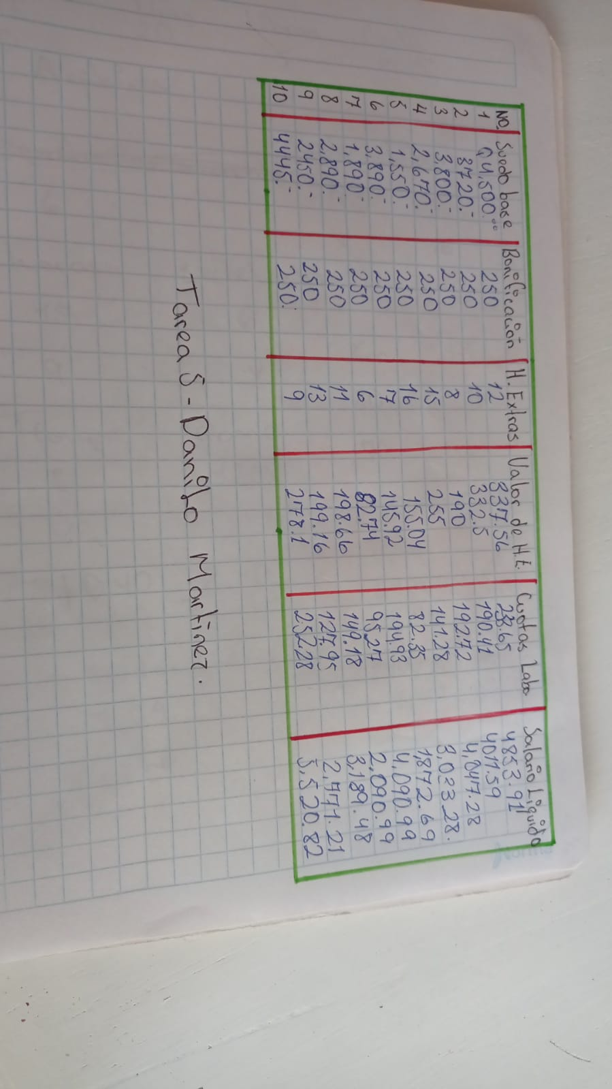**TAREA 5- BLOQUE 3- DANILO MARTINEZ- MATEMATICA**